**Практическая работа №3:**

**«Разработка заданий по естественно-научной грамотности».**

**Автор: Бессонова Е.В.**

**Предмет:** Биология 5 класс (по учебнику И.Н.Пономаревой)

**Цель задачи:** Задача построена на основе материала, предложенного учебной программой учащимся 5 класса, для изучения материала по теме «Вирусы».

**Действия учащихся:** Данная задача может быть использована как обучающая для самостоятельного получения знаний по теме «Вирусы», или как контрольная задача для проверки знаний по данной теме, что предполагает обобщение и применение ранее полученных знаний учащимися. Задача ориентирована на преодоление дефицитов, таких как:

• находить точную информацию в тексте;

• переводить один вид текста в другой (от схемы к словесному описанию);

• работать с составными текстами (сопоставлять, сравнивать, делать заключение);

• при решении задачи неоднократно возвращаться к ее условию;

• использовать результаты решения предыдущего задания для поиска решения следующих заданий внутри текста;

• привлекать личный опыт, известные знания для решения поставленной задачи.

**ВИРУСЫ.**

Вирусы самые маленькие обитатели нашей планеты, вирусы – это микроорганизмы, различимые только при очень сильном увеличении. Учёные до сих пор спорят, к живой или не живой природе следует относить эти удивительные существа, ведь признаки живого они проявляют, только попав в клетку живого организма, а вне её больше похожи на частички (кристаллики) неживого вещества.

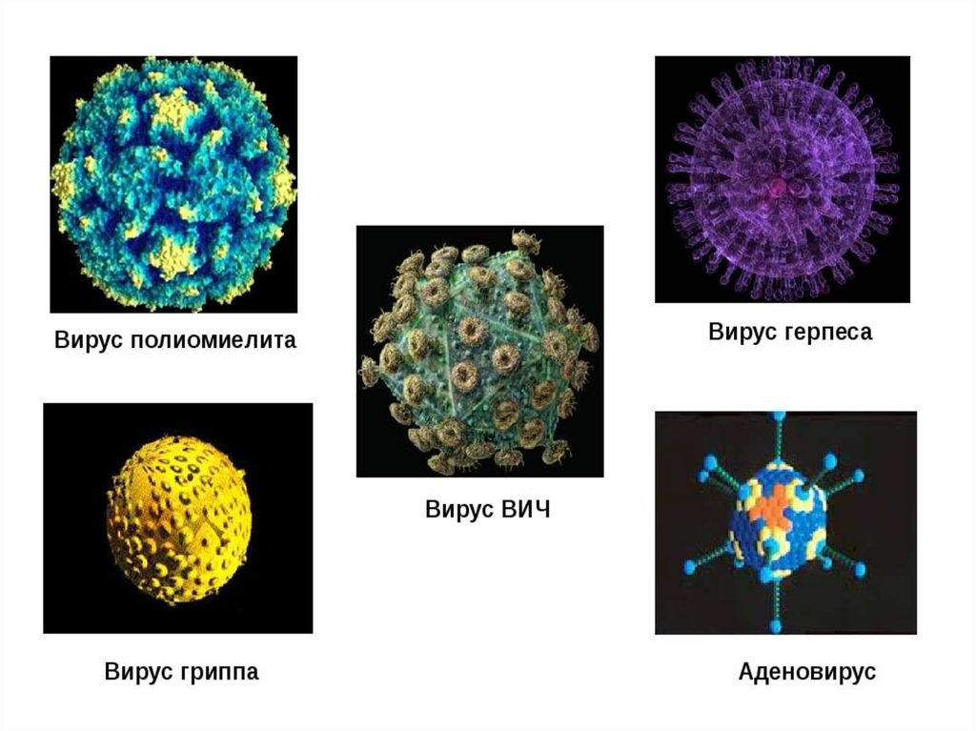

Вирусы (от латинского слова *вирус* – «яд») так малы, что с помощью обычного микроскопа их не увидишь. Только электронный микроскоп, дающий увеличение в несколько сотен раз, позволяет изучить их строение. Устроены вирусы очень просто – это молекулы органического вещества, которые хранят наследственные признаки. Снаружи молекулы покрыты защитной белковой оболочкой. **Вирусы – неклеточные формы жизни.**

У них нет основных частей клетки- ни ядра, ни цитоплазмы, ни вакуоли, ни клеточной мембраны, ни клеточной стенки.

Вирусы доставляют людям много неприятностей: они вызывают множество заболеваний растений, животных и человека. К числу вирусных болезней относятся такие опаснейшие заболевания людей , как СПИД, оспа, корь, грипп, COVID-19.

Вирусы **не способны** к самостоятельной жизнедеятельности. Они могут **проявлять** **свойства** **живого**, только попав в **клетку**-хозяина. Они используют потенциал и энергию этой клетки для создания своих новых вирусных частиц, следовательно, вирусы являются внутриклеточными паразитами. Большинство вирусов проникает не в любую клетку организма-хозяина, а в строго определённую: вирусы гепатита – в клетки печени, риновирусы – в клетки слизистой оболочки верхних дыхательных путей и т.д.

Из всех свойств живого вирусы проявляют только способность к воспроизведению, но это становится возможным только лишь в клетке-хозяине.

Учёные разрабатывают способы борьбы с вирусами, пытаются их «приручить», например некоторые из них используют для борьбы с вредителями сельского хозяйства и для борьбы с некоторыми бактериями.

Задумывались ли вы о том, что вирусы могут быть полезными? Принято считать, что они приносят нам одни неприятности. Но в действительности большинство вирусов не представляют опасности, а многие из них даже полезны. Вирусы можно встретить где угодно: в воздухе, у растений и животных, на поверхности нашей кожи и даже внутри нас. Вирусы — часть нашего жизни! Они помогли нам стать теми, кто мы есть.

В ходе изучения вирусов ученые выдвинули вирусологическую теорию эволюции, в соответствии с которой главным фактором наследственной изменчивости является вирусная инфекция, изменяющая наследственность зараженного организма.

Вы удивитесь, но многие сорта цветов, обладающих пестрой окраской, были получены с помощью вирусов. Оказывается, эта особенность — результат вирусной инфекции, передающейся из поколения в поколение. Развитие пестрых лепестков у тюльпанов вызвано вирусом, который переносит тля.

Также в ходе исследований было установлено, что джут дает более обильный урожай, будучи пораженным вирусным заболеванием — некротической мозаикой риса.

Вирусы, паразитирующие на насекомых, в сельском хозяйстве успешно используют в борьбе против вредителей. Для этого готовят водную суспензию вируса с примесью клейкого вещества и разбрызгивают ее на поврежденные насаждения. Вирусные частицы прилипают к растениям. Вредители, поедая зараженные вирусом растения, быстро погибают.

**Задание №1.**

Объясните, почему вирусы *неклеточная* форма жизни?

______________________________________________________________

**Задание №2.**

Подумайте и определите *пути попадания* вируса в организм человека.

1._____________________

2._____________________

3._____________________

4._____________________

5._____________________

**Задание №3.**

Заполните таблицу «Строение вируса»

**Задание №4.**

**Используя *подручные* средства, предложенный план строения, смоделировать строение вируса используя технику ОРИГАМИ!**

**Задание №5.**

Вставьте *пропущенные* слова.

Устроены вирусы очень просто – это ______________________ вещества, которые хранят __________________ признаки. Снаружи молекулы покрыты _________________________________. Вирусы вызывают такие заболевания как ______________, ______________________, _____________.

**Задание №6.**

Выберите только *неверный* ответ.

А) Вредители, поедая зараженные вирусом растения, быстро погибают.

Б) Учёные разрабатывают способы борьбы с вирусами, пытаются их «приручить».

В) Вирусы  способнык самостоятельной жизнедеятельности и могут самостоятельно проявлять свойства живого.

Г) Из всех свойств живого вирусы проявляют только способность к воспроизведению только попав в клетку-хозяина.

**Задание №7.**

Разбейте текст на *смысловые части* и дайте каждой из них заголовок.

____________________________________________________________________________________________________________________________________________________________________________________________________________________________________________________________________________________________________________________________________________________________________________________________________________

**Задание №8.**

Из предложенных предметов выберите 3 наиболее необходимые для того, чтобы в период эпидемии *не заразиться* вирусной инфекцией?

а)витамины

б) марлевая повязка

в) мыло

г)носовой платок

д) одноразовые носовые платки

е)зубная щётка.

**Задание №9.**

***Вирусы – это Что или Кто?***

Заполните таблицу. В столбике ЧТО? запишите примеры того, что вирусы не являются живыми существами. В столбике КТО? наоборот примеры, доказывающие, что вирусы-живые существа. Сделайте вывод.

|  |  |
| --- | --- |
| ЧТО? | КТО? |
|  |  |
|  |  |
|  |  |
|  |  |
|  |  |

**ВЫВОД:__________________________________________________________**